豫幼2019学年第一学期室内运动方案
班级： 中3班 教师： 倪婷 姚金妹
内容（一）：
足球小将
对应运动核心经验：
身体控制和平衡能力——走（步幅稳定，平衡能力较好，上下肢配合也较好，有初步的节奏感）
身体移动——踢（原地腿摆动，准备姿势为原地站立；出脚前主力腿先摆动踢静止的球；踢球动作比较有力，球滚动距离加大；踢球后能站稳）
地点：
二楼长廊
主材料（照片）：
足球
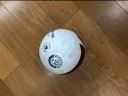
辅助材料（照片）：
球门、鞋盒
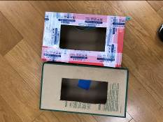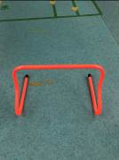

幼儿运动内容与玩法、规则：（照片+文字说明）  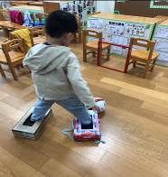  玩法：1、幼儿双脚踩在鞋盒中，带球行进，并将球运送到相应的球门中。  2、同伴合作将球运送到球门中  规则：幼儿脚踩鞋盒带球进门，不能用手。 | 观察要点：  1、观察幼儿是否能够双脚踩在鞋盒中进行快速移动，并能保持身体平衡。  2、观察幼儿能否用多种方法运球，在和同组同伴一起玩足球时是否有合作的意识。
内容（二）：
给动物宝宝喂食物
对应运动核心经验：
器械操控能力——投（同侧上步，迈出脚步豫扔球手臂同侧；手臂有意识的上举，呈现投掷动作，后续动作手臂跨越身体）
地点：
二楼长廊
主材料（照片）：
各种质地大小的球若干（报纸球、乒乓球、软球、海洋球等）
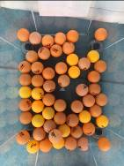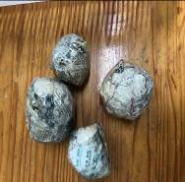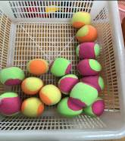
辅助材料（照片）：
篮筐、提示牌、呼啦圈
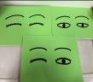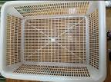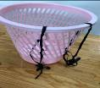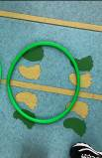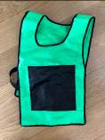

幼儿运动内容与玩法、规则：（照片+文字说明）  玩法一：  - 小朋友站在提示板上，根据提示板做出同样的动作，把球投到相应的篮筐中。  - 根据自己投掷的能力，调节提示板与篮筐的距离。  规则：幼儿根据提示板的动作投球  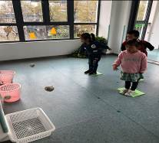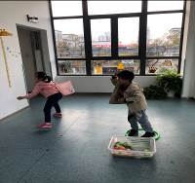  玩法二：一名幼儿背上篮筐，在场地上移动，另一名幼儿站在指定位置（呼啦圈内），向移动的篮筐中投掷球。  规则：幼儿站在指定位置投球。  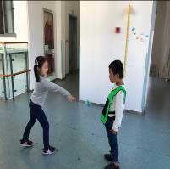  玩法三：一名幼儿穿着带有此毛毡的背心，另一名幼儿将球向其投掷，黏到就为胜利。  规则：跑动范围不应过大，注意避让危险。 | 观察要点：  1、 幼儿是否能转体挥大臂带动小臂将投掷物向前上方投出。  2、 幼儿是否能尝试不同大小的球开展活动。
内容（三）：
你追我赶
对应运动核心经验：
身体移动能力——跑（上下肢已能较协调地配合，脚蹬地明显，跑步自然轻松，但步幅仍然较小）
地点：
二楼长廊
主材料（照片）：
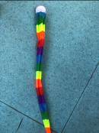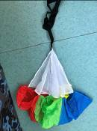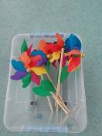
辅助材料（照片）：
幼儿运动内容与玩法、规则：（照片+文字说明）  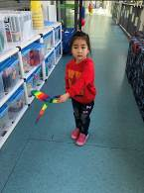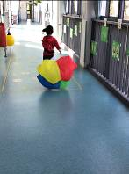  玩法：  幼儿选择一种器械进行一物多玩的活动。  1、降落伞：幼儿将器械绑在腰上，通过跑动让降落伞飞起来。  2、彩虹带：幼儿通过操作彩虹带，让其转起来。  3、风车：幼儿通过跑动带动风车转动，看谁的风车转的快。  规则：  - 跑动的时候，注意避让其他幼儿。 | 观察要点：  1、观察幼儿能否动作协调的跑动。  2、观察幼儿是否能尝试探索各种器材进行一物多玩的活动。
内容（四）：
送“小动物”回家
对应运动核心经验：
协调能力、柔韧性
地点：
二楼长廊
主材料（照片）：
纸球、沙包
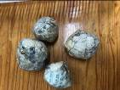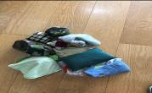
辅助材料（照片）：
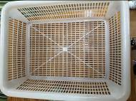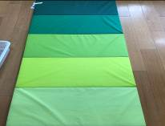
垫子、大篮筐
幼儿运动内容与玩法、规则：（照片+文字说明）  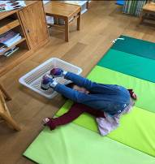  玩法:纸球放置在地垫的一端,空的大篮筐放置在另一端,幼儿平躺在地垫上，脚朝放置纸球的一端,用双脚夹住一个纸球,脚抬起,将纸球送进大篮子里  规则：  不能用手替代脚将球放到篮筐中。 | 观察要点：  1、观察幼儿双脚是否能夹住纸球不掉。  2、观察幼儿能否抬起双脚朝篮筐方向,并将纸球扔进去。
内容（五）：
小兔摘萝卜
对应运动核心经验：
身体移动能力——走（步幅稳定，平衡能力较好，上下肢配合也较好，有初步的节奏感）
地点：
中三和小三班教室前走廊
主材料（照片）：
高跷
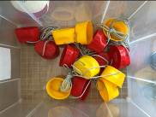
辅助材料（照片）：
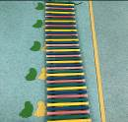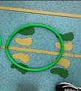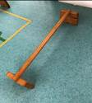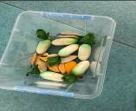
塑料履带、跨栏架、呼啦圈、仿真萝卜等
幼儿运动内容与玩法、规则：（照片+文字说明）  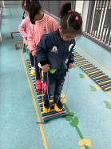  玩法：1、幼儿扮演小兔踩着高跷在“履带”上行走，并跨过障碍物到达终点。  2、在终点处取萝卜，返回到起点。  规则：幼儿要踩着高跷进过所有的障碍，才算成功。 | 观察要点：  1、观察幼儿是否能踩着高跷在“履带”上行走。  2、观察幼儿在踩着高跷行走时是否会跨过障碍，鼓励幼儿大胆行走。

